# eFysiikka 7-9: Luku 28 – Sähkölaitteet tarvitsevat sähkövirtaa toimiakseen

## Työ 3: Lamppujen vaikutus sähkövirtaan

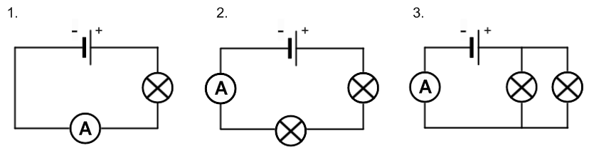

välineet:

* paristo esim. 1,5 V
* virtamittari
* 2 kpl samanlaisia lamppuja
* johtimia

Tee kuvan 1 mukainen kytkentä. Lisää sen jälkeen tarvittava komponentti, jotta kytkennät vastaisivat kuvien 2 ja 3 tilanteita.

1. kytkennän virtamittarin lukema: 2. kytkennän virtamittarin lukema:

___________________________ __________________________

3. kytkennän virtamittarin lukema

___________________________

a) Miten toisen lampun lisääminen sarjaan vaikutti sähkövirran suuruuteen?

________________________________________________________________________

________________________________________________________________________

b) Miten toisen lampun lisääminen sarjaan vaikutti sähkövirran suuruuteen?

________________________________________________________________________

________________________________________________________________________